2023年全国初中应用物理创新思维测评
（八年级）
注意事项：
1．请在密封线内填写所在地区、学校、姓名和考号。
2．用蓝色或黑七个大题，满分100分。黑色钢笔、圆珠笔书写。

题 号 | 一 | 二 | 三 | 四 | 五 | 总分
分 数
复核人

一、选择题 （共34分）
（下列1～6小题中，每题只有一个选项正确，每小题3分，共18分）
1.如图所示，甲实验：用竖直悬挂的泡沫塑料球接触正在发声的音叉时，泡沫塑料球被弹起；乙实验：敲击右边的音叉，左边完全相同的音叉将把泡沫塑料球弹起。若在月球（真空环境）上分别做甲、乙两个实验，能看到泡沫塑料球被弹起的实验是（ ）
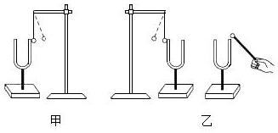
A．甲实验 | B．乙实验
C．甲、乙实验都能 | D．甲、乙实验都不能
2.根据下表中所列的物质的熔点，以下说法不正确的是（ ）
物质名称 | 固态水银 | 金 | 铜 | 钢 | 钨 | 固态氢 | 固态氦
熔点/℃ | -38.8 | 1064 | 1083 | 1300 | 3410 | -259 | -272

A．电灯泡的灯丝用钨做不易熔化 B．纯金掉入铜水里将不会熔化
C．液态钢的凝固点为1300℃ D．在-260℃的氢不是固态
3.为避免汽车在高速行驶时，驾驶员低头观看仪表信息造成事故，人们发明了如图甲所示的抬头显示器，图乙为其原理图。水平放置的显示器上行车数据能通过前挡风玻璃的反射，竖直呈现在驾驶员正前方，下列判断正确的是（ ）
A．前挡风玻璃与水平面的夹角应为60°
B．行车数据在前挡风玻璃上所成的是实像
C．显示器屏幕上为“9”的数字在前挡风玻璃成像是“6”
D．前挡风玻璃成像过高时可将显示器水平靠近挡风玻璃
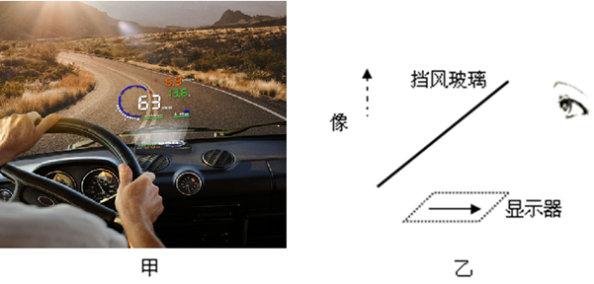
4.如图所示是利用高速照相装置拍摄到的羽毛球运动员击球的频闪照片，每次拍摄照片的时间间隔都相同。运动员在挥拍过程中，球拍在（ ）
A．BC段做匀速运动
B．AB段的时间小于BC段
C．CD段的平均速度大于BC段
D．AC段的平均速度小于BD段
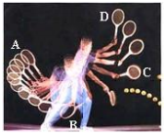
5.现有密度分别为ρ₁、ρ₂（ρ₁＜ρ₂）的两种液体，质量均为m₀，用它们按体积1：1的比例配制成一种混合液（设混合前后总体积保持不变），且使混合液的质量最大。下列正确的是（ ）
A．这种混合液的密度为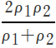
B．这种混合液的密度为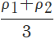
C．剩下的那部分液体的质量为（1-）m₀
D．剩下的那部分液体的质量为（-1）m₀
6.如图所示，水平地面上的L型木板M上面放放置着小物块m,M与m间有一处于压缩状态的轻弹簧，整个装置处于静止状态。下面正确的是（ ）
A．m对M无摩擦力作用
B．M对m的摩擦力方向向右
C．地面对M无摩擦力作用
D．地面对M的摩擦力方向向右

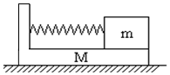

（下列7～10小题中，每题有两个选项正确，共16分。每小题：两个都对得4分、对一个得2分、只要有一个错误选项得0分）
7.如图所示，凸透镜放于位置P（图中未画出）处，移动蜡烛，光屏先后在P的同侧甲、乙两处得到烛焰清晰的像，且甲处的像比乙处大，则（ ）
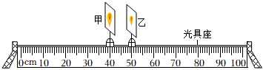
A．乙处像可能是放大的 | B．甲处可能成的是虚像
C．位置P在甲的左侧 | D．蜡烛的移动方向向右
8.如图所示，用不同种材料制成的正方体甲和乙放在水平地面上，沿水平方向切去不同的厚度，使二者剩余的体积、对桌面压强均相同，则切去的质量△m_{甲}和△m_{乙}、切去前对地面的压强p_{甲}和p_{乙}的大小关系，下面正确的是（ ）
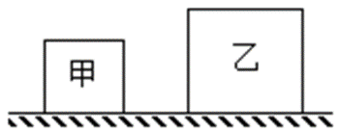
A．△m_{甲}＞△m_{乙}
B．△m_{甲}＜△m_{乙}
C．p_{甲}＞p_{乙}
D． p_{甲}＜p_{乙}
9. a、b两个小球分别由ρ_{甲}=4g/cm³、ρ_{乙}=5g/cm³的甲、乙两种材料制成，两小球质量之比为m_{a}∶m_{b}=6∶5，体积之比为V_{a}∶V_{b}=3∶4。则下列说法正确的是（ ）
A．若只有一个球是空心，则a球是空心的
B．若只有一个球是空心，则空心球的空心部分与实心部分体积之比为1∶1
C．若只有一个球是空心，将空心球的空心部分装满水后，两球总质量相等
D．若两球均是空心的，a球的空心部分体积可以比b球的空心部分体积大
10.如图甲所示，一段弹簧固定在水平桌面上；如图乙所示，将一个小球放在弹簧上使其处于静止状态；如图丙所示，用竖直向下的力F压小球至如图所示丙的位置，然后撤去力F，小球向上运动到A点后下落，如图丁所示。不计空气阻力的影响，则从撤去力F到小球运动到A点的过程中，下列说法中正确的是（ ）
A．小球一直做减速运动
B．小球离开弹簧时的速度最大
C．小球在A点时速度为零，合力不为零
D．小球离开弹簧前受到的合力先减小后反向增大

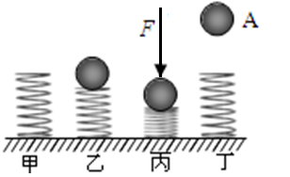
二、填空题（每小题4分，共28分）
1.实验桌上有两块完全相同的玻璃板，用滴管向玻璃板上分别滴加相同质量的水，通过如图所示的三个实验过程，探究影响玻璃板上水蒸发快慢的因素。其中图甲所示实验探究的问题是：水蒸发的快慢与水的 是否有关。乙、丙两图的实验中都需要控制不变的量是水的质量和水的 。
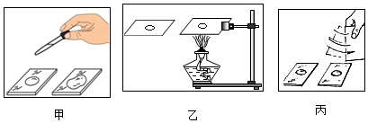
2.图甲是眼睛在N点看到鱼缸内M点处鹅卵石的光路图，看到的鹅卵石在水中深度变 了。再向鱼缸内加水，图乙中的虚线代表原来的光路，实线是小明画的加水后看到鹅卵石的光路。小华指出小明画的光路图是错误的，小华判断的理由是：入射角减小后 。
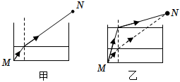
3. 如图所示是两辆小汽车沿水平直线匀速行驶过程中前后两时刻的位置照片（方框为照片的边），由图判断：小车A的速度 小车B的速度；小车B相对于小车A向 行驶。
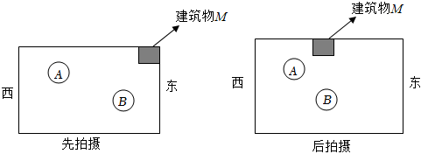
4.如图所示，MN为平面镜，ab、cd是从同一点光源发出经平面镜反射后的两条反射光线。若将平面镜向下移动,则反射光线ab向 （填“左”或“右”）平移；若ac=20cm,则光源的位置在平面镜上方 cm处（保留两位小数）。
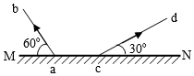
5.有4个完全相同的容器A、B、C、D，分别装入三种物质的液体，其中有两个容器装入的是同一种液体。测量各个容器的总质量m和所装液体的体积V，将测量数据标在m-V坐标系上，如图所示。分析图中数据可知， 两个容器装的是同一种液体；容器A中液体密度是容器D中液体密度的 倍。
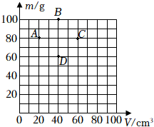
6.如图所示，一根弹簧其自由端在未悬挂重物时，正对刻度40cm处，挂上100N重物时，正对刻度60cm处。若自由端所对刻度是48cm处，这时弹簧下端悬挂的重物为 N；若将弹簧取下，用两只手分别沿水平方向拉弹簧的两端，每只手的拉力都是20N，此时弹簧的长度是 cm。（均未超过弹簧的弹性限度范围）
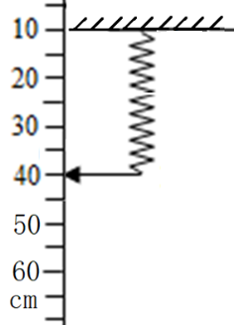
7.在水平向右行驶的小车车厢顶端用细线悬挂一小球，从某时刻起，小球的状态如图所示，并保持这种状态，则此时小球受到 力（选填“平衡”或“非平衡”）作用。如果要增大小球悬线与竖直方向的夹角，则应该使小车 （选填：“a.加速”、“b.减速”、“c.以更大的加速度加速”或“d.以较小的加速度加速”四项中最准确的一项）运动。
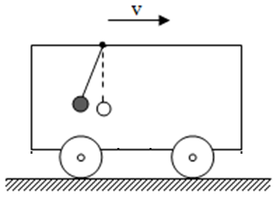
三、（10分）小明和小敏利用所学知识测量密度。
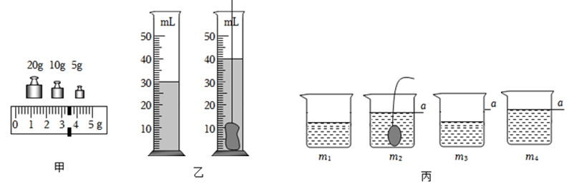
（1）小明测出石块的质量如图甲所示，将石块放入量筒内的前后情况如图乙所示，则石块的密度是 g/cm³。
（2）小敏利用天平（最大测量值是200g）、质量为50g的烧杯、水、记号笔，设计了如图丙所示的测量石块密度的方案：
①用天平测出装有适量水的杯子总质量为m₁；
②将石块缓慢浸没在杯中，在水面位置做上标记a，并测得总质量为m₂；
③取出石块，测得总质量为m₃；
④向杯中缓慢加水至标记a处，并测得杯和水的总质量为m₄=150g。
小明指出4个实验步骤中，有一个是多余的。多余的是 （填序号）。石块密度的表达式为ρ_{石块}= （用测得的物理量及ρ_{水}来表示）。
（3）小敏发现还可以用该天平、已标记a的烧杯，来测量未知液体的密度。
①能测量未知液体密度的最大值为 g/cm³。
②若要增大密度测量的最大值，下列操作可行的是
A．降低标记a的位置 B．提高标记a的位置

四、（13分）小车A运动的速度--时间图像如图所示。通过查阅资料得知，速度--时间图像与坐标轴所包围的面积（即图中阴影部分）就是小车运动的路程。在小车A开始运动的同时，在A后方0.9m处，有一同向匀速运动的小车B。
（1）写出小车A的速度和路程与时间的关系式。
（2）当小车B的速度为1m/s时，经过多长时间两车相遇？
（3）当小车B的速度大小满足什么条件时，两车：相遇一次；不可相遇；相遇两次？
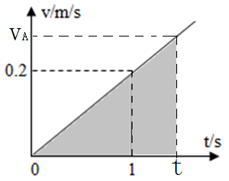

五、（15分）如图所示,桌面上是两个完全相同的圆柱形平底杯子,里面分别盛有质量相等的水和酒精,A、B两点到杯子底部的距离相等。已知水的密度大于酒精的密度。请用四种以上的解法分析判断A、B 两点的压强 p_{A}、p_{B}的大小关系。
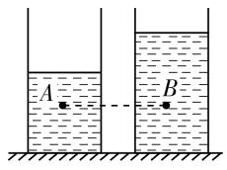

全国初中应用物理创新思维测评
八年级答案
一、选择题
1.A 2.B 3.D 4.D 5.C 6.C 7.AD 8.BD 9.BC 10.CD
二、填空题
1.表面积 表面积 2.浅 折射角也应减小 3.大于 西 4.左 8.66 5.CD 3 6.40 34
7.非平衡 c
三、（1）3.84 （2）③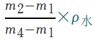 （3）①1.5 ②A
四、解：（1）由图像可得：
小车A的速度vA=0.2t………………（1分）
小车A运动的路程sA=vAt=×0.2t×t=0.1t2………………（2分）
（2）小车A和B的运动情况如图所示
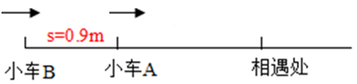
设两车相遇所用的时间为t
小车A运动的路程sA=0.1t2
小车B运动的路程sB=vBt=1t
AB相遇时应满足sA+s=sB
即：0.1t2+0.9=t………………（3分）
解得：t=1s或9s
第一次相遇，当A的速度较小时，B追上A（t=1s时）又超过A；第二次相遇，当A的速度较大后， A又追上B（t=9s时）又超过B。……………（2分）
（3）当小车B的速度大于小车A的速度时，两车相距越来越近，当小车B的速度小于小车A的速度时，两车相距越来越远。所以，当两车速度相等时两车相距最近。如果相距最近时，小车B刚好追上小车A，即可相遇一次。
设小车A和B的速度分别为vA´和vB´
即：当vB´=vA´时，如果sB=sA+s，则两车相遇一次
vB´=vA´=0.2t………①
vB´t=0.1t2+0.9………②
解得vB´=0.6m/s………………（3分）
故：当小车B 的速度为0.6m/s时，两车可相遇一次；当小车B 的速度小于0.6m/s时，两车不可相遇；当小车B 的速度大于于0.6m/s时，两车可相遇两次。………………（2分）
五、
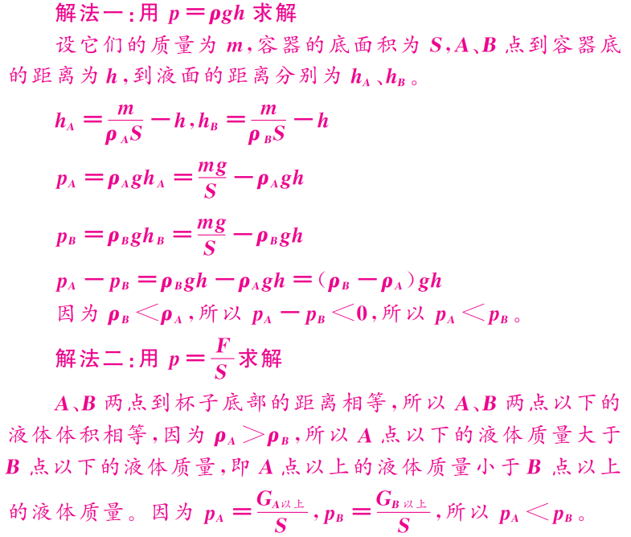
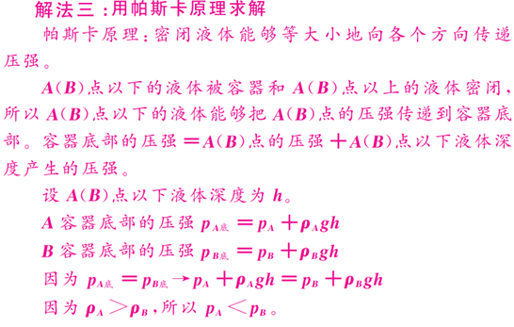
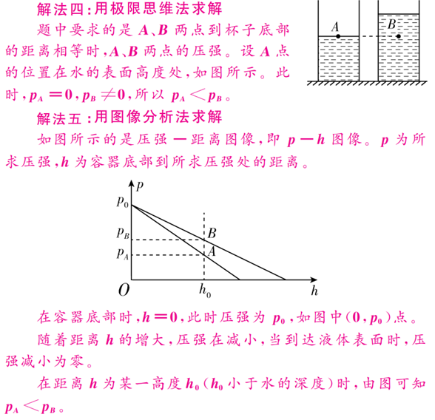
给分建议：用2种解法给5分，用3种解法给9分，用4种解法给12分，用5种解法给15分。（表面上看是两种解法其本质是一种解法的，算一种解法）

